SISTEMA ACA

Especificación de Caso de Uso:
CU05-Visualización de Seguimiento y Gráficas

Versión 1.0

Lima, Abril del 2026

CASO DE USO 05: Visualización de Seguimiento y Gráficas

Diagrama de Caso de Uso
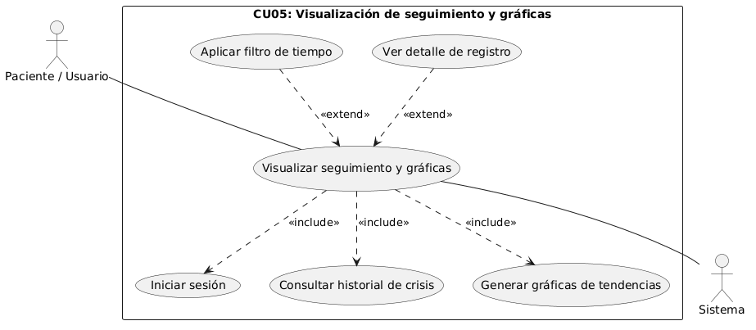

Descripción
Este caso de uso permite al paciente consultar su historial de síntomas y analizar su evolución a lo largo del tiempo. El sistema procesa los datos almacenados del paciente y los presenta mediante gráficas. De esta manera el paciente puede visualizar su historial de estados de ánimo registrado por fecha (R9) y las tendencias emocionales (R13).

Actores
- Paciente / Usuario: Persona registrada en la aplicación que desea visualizar su historial de crisis de ansiedad, síntomas y patrones a lo largo del tiempo.
- Sistema: Consulta los datos del paciente de la base de datos, los procesa y crea las gráficas e historiales correspondientes.

Precondiciones
- El usuario debe estar registrado previamente en la aplicación e iniciar sesión correctamente.
- El usuario debe contar con datos registrados sobre crisis de ansiedad o síntomas para que el sistema pueda representarlos gráficamente.

Pos Condiciones
- El sistema muestra en pantalla la información detallada del usuario y las graficas de su evolución.
- La base de datos no se altera, solo se ejecuta operación de lectura.

Flujo básico
- El usuario inicia sesión y accede a la pantalla principal de la aplicación.
- El sistema muestra el panel de navegación en el menú principal.
- El usuario selecciona la opción “Historial y gráficas” desde el menú o panel de navegación.
- El sistema muestra la opción de filtrar por tiempo, pudiendo elegir entre una antiguedad de “Una semana”, “Un mes”, “Tres meses” o “Todo”.
- El usuario selecciona una opción de filtro de tiempo.
- El sistema consulta la base de datos para obtener la información detallada sobre los ataques de ansiedad del usuario según el filtro de tiempo.
- El sistema procesa la información de los ataques de ansiedad del usuario (fecha, duración, síntomas, etc).
- El sistema crea una gráfica y muestra la evolución de la intensidad y frecuencia de los ataques de ansiedad del usuario.
- El sistema muestra, debajo de la gráfica, una lista con los detalles de los ataques de ansiedad ordenada cronológicamente.
- El sistema muestra la opción de “Descargar historial”.

Excepciones
[EX1]: El usuario no tiene datos registrados.
- Si al momento de realizar la consulta a la base de datos el sistema detecta que el usuario no tiene registros de ataques de ansiedad, el sistema muestra una ventana con el mensaje “Aún no tienes registros”.
- El caso de uso termina.
[EX2]: Error al cargar los datos del usuario.
- Si ocurre un error al realizar la consulta a la base de datos, el sistema mostrará una ventana con el mensaje “No se pudo cargar su historial”.
- El caso de uso retorna al paso 4 del flujo básico.

Prototipos visuales

Pantalla | Descripción
Acceso al módulo | Botón de acceso “Historial y Gráficas” desde el menú principal de la app.
Filtro de tiempo | Botón que muestra una lista de opciones del tiempo de antigüedad a elegir para realizar el reporte.
Gráficos | Pantalla con gráficos que muestra la intensidad y frecuencia de los ataques de ansiedad.
Historial de crisis | Lista con los detalles de los ataques de ansiedad.
Mensajes de error | Ventanas con mensajes para EX1 y EX2.

Requerimientos no funcionales

ID | Categoría | Descripción
RNF-01 | Seguridad y privacidad | Los datos mostrados provienen de información almacenada y cifrada (R14).
RNF-02 | Usabilidad | La interfaz de los gráficos y el historial deben ser intuitivas y fáciles de leer.
RNF-03 | Compatibilidad | La vista de los gráficos y el historial deben funcionar correctamente en las versiones de Android 10 y superior (R19).
RNF-04 | Rendimiento | El sistema debe procesar los datos y crear los gráficos en un tiempo de respuesta óptimo para evitar un mala experiencia del usuario.

